## Описание проекта и задачи

Вы должны создать API с использованием PHP-фреймворка и базы данных.

**Информация об объектах**

Пользователь должен иметь доступ ко всем маршрутам, которые позволят ему манипулировать следующими объектами (каждый объект должен иметь свой маршрут) для сборки ПК (которые будут отдельным маршрутом):

* Список материнских плат
  + Должен иметь имя, URL-адрес изображения, бренд, тип сокета, тип RAM, количество слотов RAM, максимальный TDP, количество слотов SATA, количество слотов M2, количество слотов PCI Express.

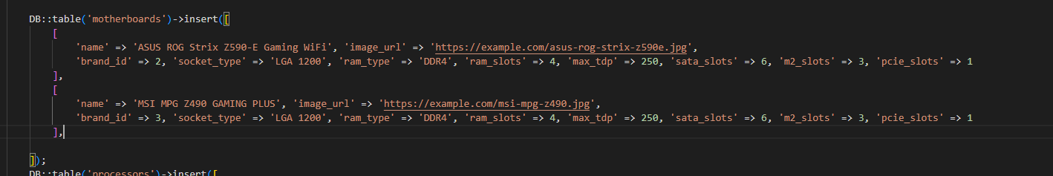

* Список процессоров
  + Должен содержать имя, URL изображения, бренд, тип сокета, количество физических ядер, базовую частоту, максимальную частоту, объем кеша, TDP.

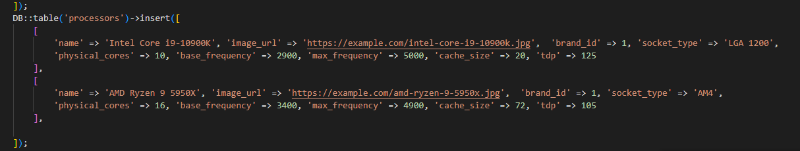

* Список памяти RAM
  + Должно быть указано имя, URL изображения, бренд, объем памяти, тип оперативной памяти, частота.

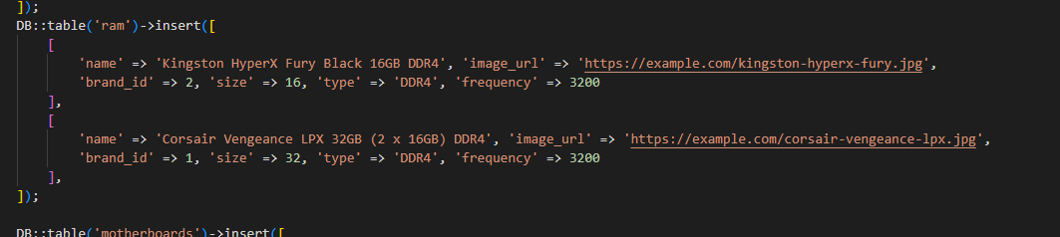

* Список запоминающих устройств
  + Должен иметь имя, URL-адрес изображения, марку, тип устройства (HDD или SSD), объем памяти, тип ввода (SATA или M2).
* Список видеокарт
  + Должен иметь имя, URL-адрес изображения, марку, объем памяти, тип памяти (GDDR5 или GDDR6), минимальный блок питания, поддерживает SLI / Crossfire.
* Список источников питания
  + Должен иметь имя, URL изображения, марку, мощность (в ваттах), рейтинг 80 Plus (белый, бронзовый, серебряный, золотой, платиновый, титановый или неприменимо).
* Список брендов
  + Должно быть имя

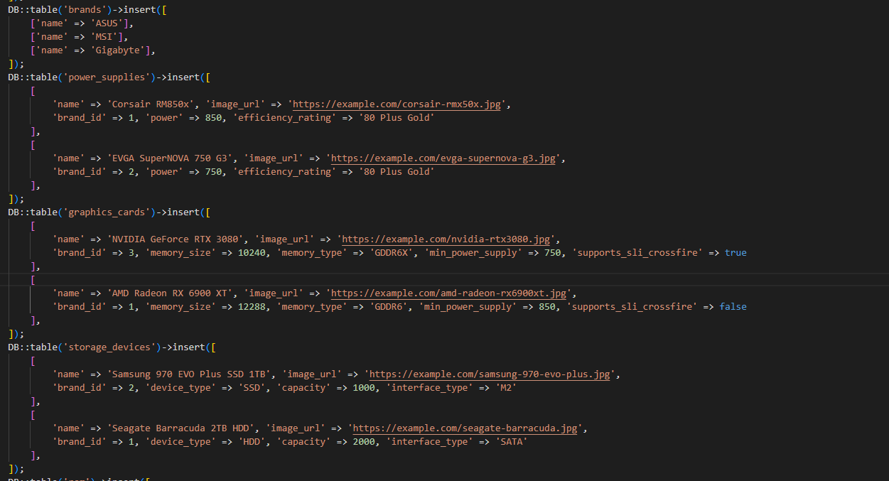

Все продукты должны быть доступны через запрос, указанную в разделе API ниже.

## API

|  |  |
| --- | --- |
| **GET (*motherboards, processors, ram-memories, storage-devices, graphic-cards, power-supplies, machines, brands*) (по 1 бренду)** | |
| Request | Response |
|  |  |
| **GET (*motherboards, processors, ram-memories, storage-devices, graphic-cards, power-supplies, machines, brands*) (по всем брендам)** | |
| Request | Response |
|  |  |

|  |  |
| --- | --- |
| **GET (search/{category}?q={q})**  **Поиск товаров** | |
| Request | Response |
|  |  |

|  |  |
| --- | --- |
| **POST (machines)**  **Создать новую модель машины.** | |
| Request | Response |
| **Body: объект JSON, который должен содержать все следующие свойства**:  **Свойства JSON:**   * motherboardId: ID материнской платы * powerSupplyId: ID источника питания * processorId: ID процессора * ramMemoryId: ID RAM * ramMemoryAmount: объем оперативной памяти * storageDevices: массив объектов JSON, содержащий:   + storageDeviceId: IDs запоминающих устройств   + amount: количество устройств данной модели * graphicCardId: ID видеокарты * graphicCardAmount: количество видеокарт | **Успешно созданная машина:**  **Status:** 201/CREATED  **Content-type**: application/json  **Body:**  [  {  “id”: < ID созданной машины>,  …  }  ] |

|  |  |
| --- | --- |
| **PUT (machines/{id})**  **Изменить существующую модель машины.** | |
| Request | Response |
| **Body:**  {  < то же, что и **POST (machines)**>  }  Если imageBase64 не указан, изображение машины (свойство imageUrl) должно оставаться неизменным.  **Обязательные параметры:**  - id: Идентификатор машины | **1. Модель машины успешно обновлена:**  **Status:** 200/OK  **Content-Type:** application/json  **Body:**  {  < свойства машины, описанные в подразделе «Информация об объектах»>  }  **2. Количество деталей недействительно или обнаружены несовместимости:**  **Status:** 400/BAD REQUEST  **Content-Type:** application/json  **Body:**  {  “<свойство с ошибкой>”: “<описание ошибки или несовместимости >”, “<свойство с ошибкой>”: “<описание ошибки или несовместимости >”,  …  } |

|  |  |
| --- | --- |
| **DELETE (machines/{id})**  **Удалите существующую модель машины.** | |
| Request | Response |
| **Обязательные параметры:**   * id: int < Идентификатор машины, подлежащий удалению > | **1. Модель машины успешно удалена:**  **Status:** 204/NO CONTENT  **2. Если модель машины не существует:**  **Status:** 404/NOT FOUND  **Content-type**: application/json  **Body:**  {  message: “Модель машины не найдена” } |